小河

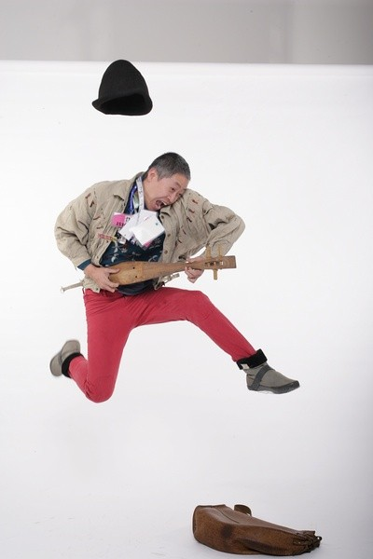

　田巧云和何萍所生的第三个儿子，本名何国锋。   
　1975生于河北邯郸。   
　1999年组建“美好药店”乐队，主唱。   
　2002年由摩登天空发行首张个人专辑《飞的高的鸟不落在跑不快的牛的背上》。   
　2003年参演康赫的原创实验话剧《审问记》--北京人艺实验小剧场。   
　2004年歌曲《床是海女人是船》被用为余力为导演的电影短片《夜迷宫》主题歌。   
　2004年参与孟京辉导演的话剧《恋爱的犀牛》现场声音部分—北京首都剧院。   
　2005年《郭龙所指的那首日本歌》被用为黄建新的电影《求求你，表扬我》插曲。   
　2005年策划自由即兴唱片《美之瓜9+2》录制发行。   
　2005年5月美好药店独立制作发行首张专辑《请给我放大一张表妹的照片》。   
　2006年为王超的电影《江城夏日》制作电影音乐。   
　2006年《男厕女厕中间的小房子》收录华人合辑《C》。   
　2006年中国连州国际摄影节开幕演出。

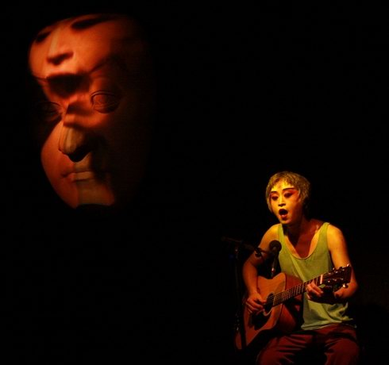  
　　　2007年   
　　　作曲和配乐--   
　　　 >张跃东的电影《下午狗叫》第二届亚洲电影大奖最佳作曲提名;   
　　　 >王分的电影《箱子》;   
　　　 >史晨风的影视作品《张礼红的现代生活》《宝砚》等。   
　　　　　　　　 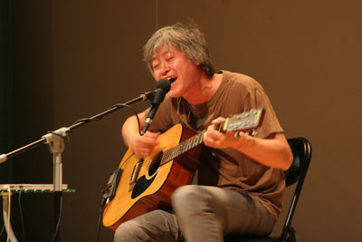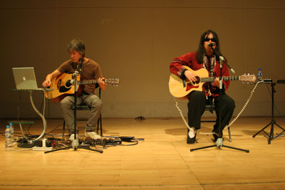  
　　表演和演出--   
　 >李红旗的电影《黄金周》;   
　　>张律的电影《重庆》;   
　　>同乐队参加法国阿尔国际摄影节闭幕演出;   
　　>意大利罗马C.S.O.A Forte Prenestino的"Chinetik"活动并做了专场演出. 并参加意大利的另一个城市Cosenza的城市文化节;   
　　>同宋雨哲参加比利时布鲁塞尔nove电影院的独立电影节,现场为中国无声电影<女神>即兴配乐;   
　　　　　　　　   
　其他----   
　　>为王兵导演的影象装置作品《原油》制作声音   
　　>现场即兴作品《鸟和水》收录日本PSF唱片公司的亚洲合辑《亚洲闪回》   
　　>2008年3月同宋雨哲参加广州第三届"先锋光芒"影展.并再次为电影<女神>即兴配乐;   
　　>2008年5月参加第四届Mini Midi

1.飞的高的鸟不落在跑不快的牛的背上 2002

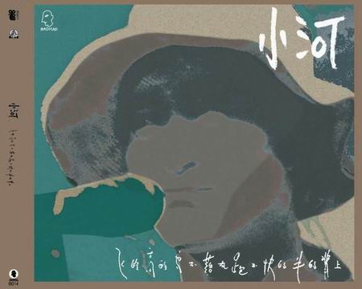

唱片公司： BadHead发行时间： 2002年12月01日

专辑风格： Urban Folk

专辑评论:

凭借着清晰透彻的记忆力，我想起8月2日在豪运的情景。那是我第一次见到小河，他带着“美好药店”在那潮湿闷热的夜晚的舞台中央张牙舞爪。虽然我没有听清他们演唱的内容，虽然那夜晚的炎热到现在还让我生慰，但我还是从他的歌声中体会到了悲壮，感到了与我当时情绪相符的气氛，并且没有因为浑身是汗而产生多少悔恨。

可“美好药店”终究不是小河的全部，在他新出的民谣专辑中，我听到了另一个他，一个暂时放弃了强硬的节奏、高亢的歌声以及Jim Morrision似的狂热的他。但那歌声中依然充满了悲壮，依然充满了面对理想与现实之间差距时的无奈。

　其实小河终究还是一个人，只是他选择了两种不同的音乐风格去表达自己在音乐上的才情，或者说通过两种不同的音乐风格去更好的表达自己的情绪。我去过他在朝阳与昌平交界处的家，那是一个看起来空空荡荡，实则充满了人文主义气质的住所。不过我更喜欢把那里称之为“小河的艺术展馆”。穿过铁链子做的门帘，可以看到四周的墙上写满了朋友们那些属于自己的名言，挂满了他演出行为艺术时的照片，贴满了公共汽车的车票。那一刻的我被周围的图景所震惊，并为此而感到庆幸。因为我看到了一个真正的艺术家，并且看到了他的艺术和他的家。

　　现在该说说小河这张个人化的专辑了，《飞的高的鸟不落在跑不快的牛的背上》。专辑的名字就已经预示着某种命运了，有种红花插不到牛粪上，而且只和绿叶搭配的感觉。这让英俊潇洒、有钱又有权的人重温了一回欣喜，让其貌不扬、囊中羞涩的人又一次的体会到了卑贱。

　　小河的民谣不是胡吗个用方言哼哼出的诙谐，不是杨一吃烤白薯时感到的温暖，不是黄山在地下通道里的成就感，更不是Bob Dylan褒贬政治的愤怒与压抑。我更喜欢将他的歌声形容为一种无奈，一种充满着沧桑而又不限于平凡的无奈。喜欢世界音乐的他在“So Ma Hang”和“Ma Ma”中动用了南美的桑巴节奏和中非的欢快鼓点，让人看到希望的同时又深刻的发现了其中的心痛。“如果你相信”将我刚才说的那种无奈表现得淋漓尽致，他像很多人一样，试图去改变着一些人愚昧的观念，然而这种可能性终究只是不可能，“白天有阳光，夜晚有灯光，可就是照不亮，魔鬼的心脏”。“那不是我的名字”是他对理想与现实这个我们已经思考了不知多少年的问题的又一次思考，我们总是在为自己的理想而努力，然而不知道为什么，失败总是在终点等着我们，我们被许多人所误解，但他们不知道我们内心也曾有过伟大的人格，也许这是他们的无知，可更多的是我们的倔强，“为了赶上那个夏天，我开始奔跑，后来我迟到了，有一群孩子围着我向我喊着一个人的名字，疯子！那不是我的名字”。

　　当然，作为一个爱搞艺术，也会搞艺术的艺术家来说，所表达出来的主体不会那么单一，他像所有的民谣歌手一样，也知道抒情。在“狼之河”里，他就缓和玩了一把抒情。小河的抒情不是滥情，而是把自己的情绪藏进了吉它与哼唱声中，将在场的看客置之度外，以一种独善其身的姿态将歌声“赠给了永远的过去，交给了永远的未来”。可惜他藏的不够隐蔽，还是漏出了难以启齿的忧伤。

　　关于小河的歌词，我不想解释的太多。过多的解释只能是一种重复和误读，毕竟一个人的思考充满了局限，就像一个人的歌声难免会有些单一。而他的音乐也像你听过的民谣一样或多或少有些单调。与拿着吉他在地下道或美术馆门口唱歌的歌手不同，他的音乐至少还有手风琴和手鼓加以衬托。

顺便提一句，小河的专辑录制于去年8月份的河酒吧，用官方的亲切口吻来说就是同期录音。而小河的精彩之处在于他在夏天唱出了凉爽。可惜现在是冬天，我们听到的也只能是冷酷……（摘自 妄说·小河：夏天唱出的凉爽）

专辑曲目：

01 So Ma Hang

02 Ma Ma

03郭龙所指的那首日本歌

04飞的高的鸟不落在跑不快的牛的背上

05如果你相信

06那不是我的名字

07跳下去

08狼之河

09简单的道理

10丢失了梦的清晨

04 飞的高的鸟不落在跑不快的牛的背上

如果我们不让时间把我们变老

那它还有什么事情可以让自己开心

孩子能扔出石头也容易摔在泥里

爱人停止了思念就像伟人停止了微笑

Ye yi mama ye

别轻易倒下

Ye yi mama ye

你是一面旗帜

千年的豪宅漠视着门前鼓乐的卑民

尘像浓稠的血舞在清晨的光里

母亲从夜里扭打出她倔强的孩子

飞的高的鸟不落在跑不快的牛的背上

Ye yi mama ye 别轻易倒下

Ye yi mama ye 你是一面旗帜

o yi mama ye 别祈祷神

o yi mama ye 你是一面旗帜

Ye yi mama ye 别轻易倒下

Ye yi mama ye 你是一面旗帜

05 如果你相信

抬起右手

抓住帽檐

往下戴

看不见你 会更爱你

抓不住你 会更想你

如果你相信 我会再回来

抬起右手

抓住帽檐

往下戴

白天有阳光 夜晚有灯光

可就是照不亮 魔鬼的---心脏

如果你相信 我会再回来

06那不是我的名字

很小的时候   
我就开始   
开始推那把破椅子   
向年迈时的那个   
那个修车的摊子推   
有时我在夏天的石凳子上   
懒洋洋的打着扑克   
有时靠在电线秆子上   
靠在电线杆上发呆   
我还拉着一个外国人的手   
在春天的街上走   
然后我睡着了   
戴着一顶黄色的帽子   
醒来时一个’背红包的姑娘   
转过去’笑着的脸   
为了赶上’那个夏天   
我开始’奔跑   
路上我和一个’抹着鲜红嘴唇   
有粗壮小腿的女人在一起   
我爱她　我爱她　我爱她   
我爱她　因为她是我的   
后来我迟到了   
以后每天我就拿着一个啤酒瓶站在街口   
一群孩子围着我   
向我喊着一个人的名字   
嘿 疯子 ！  
那不是我的名字

那不是我的名字(X5)

07跳下去

跳下去 跳下去  
就像从来都没有出生过  
跳下去  
如果你听到有人尖叫  
那是我滑过她的窗台时她的惊喜  
跳下去  
抚摸着我的一生  
就像抚摸着妈妈怀我时  
隆起的肚子  
这个世界又清新又凉爽  
这次再也不用了结束  
这个世界又清新又凉爽  
这此再也不用了谢幕

08狼之河  
小河  
music  
*#@$.....  
music  
那片永远不会融化洁白的雪  
那条永远不会冻结透明的河  
风啊  
轻轻抚摸过她的身体  
把一个声音缓缓的铺开  
拂过河面  
掠过树丛  
擦过山脊  
赠给永远的过去  
交给永远的未来

09简单的道理

鼻涕会流到嘴里  
口水却流不到鼻子里  
这是一个简单的道理  
简单的不用阐述也知道是错的道理  
脸被打肿之前  
眼泪砸到了脚上  
溅到了脚旁边的地上  
渗进了脚旁边的泥土里  
在地的另一面  
简单的道理  
生长成了海  
1234  
music  
脸被打肿之后  
从侧面看  
鼻子就看不见了  
鼻血像精子一样射出  
于是　敌人摔倒在豆浆里  
豆浆里放了太多的糖  
于是　敌人终于没有逃出  
敌人是注定要死的  
豆浆却永远都是甜的  
1234  
music  
就像你注定是要离开的  
世界却不会因为你走了而停止  
1234  
music  
对不起  
music  
对不起  
music  
对不起  
music

10丢失了梦的清晨  
  
呀咿呀儿呀咿呀咿呀儿  
music  
我害怕这没有尽头的梯子  
因为我没有勇气去选择  
简单和复杂哪个更痛苦  
白痴和骗子哪个更幸福  
因为我没有勇气去选择  
简单和复杂哪个更痛苦  
白痴和骗子哪个更幸福  
因为我没有勇气去选择  
时间不犹豫的在旋转  
真理也会慢慢变谎言  
总有一天你会离它不再远  
你看它不远  
问题的答案就是问题  
证据的疑点就是证据  
此刻的幸福是你在痛苦里  
你在我怀里  
你在我怀里  
窗把风送来的夜里  
孩子哭干了眼泪  
窗把风送来的夜里  
窗把风送来的夜里  
孩子哭干了眼泪  
孩子哭干了眼泪  
窗把风送来的夜里  
孩子哭干了眼泪  
窗把风送来的夜里  
孩子哭干了眼泪

2. 身份的表演 2009

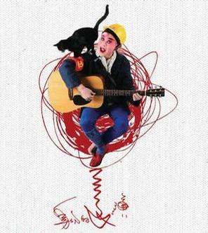

唱片公司：兵马司发行时间：2009年07月03日

专辑风格：Urban Folk

专辑评论：

　离开美好药店，何国峰变成了小河。这多少也可以算是一种身份的转变吧。小河最新出的一张双CD专辑，名字就叫《身份的表演》。封套上，小河头戴建筑工人的安全帽，脖子围着工人阶级的毛巾，画着京剧小生的脸谱，戴着红卫兵的袖章，一只脚光着，另一只脚穿着洛丽式的小腿袜和一只红色绣花鞋，肩头还站着一只黑猫……这样的混搭造型是实在让人摸不着头脑。他还抱着一把吉他，对了，吉他！这么多种身份，小河用一把吉他搞定，他用一把吉他完成“身份的表演”。  
  
　　　这张双张唱片是即兴音乐。《身份的表演》是一张录音室即兴作品，只有人声和吉他，2009年春天录制的。《一个人的交响》是一张几年来现场录音的精选。  
  
　　　小河语录：——有的人做音乐是在做人，有的人做音乐是在做科学家，有的人做音乐是为了革命，有的人做音乐是在做诗人，有的人做音乐是在做暴徒，有的人做音乐是在做小偷，有的人做音乐是为了卖身……   
　　——我相信音乐不是自私的，我做音乐是为了我们一起幸福……   
  
　　　跨界音乐人小河在欧洲巡演后，他的个人唱片《身份的表演》面世。这套被标注为“实验音乐”的双CD作品将延续小河近两年的现场表现，在声音艺术、氛围等更边际的领域展现他的创作能力。首发式上将会演唱《身份的表演》以及《一个人的交响》的歌曲。

专辑曲目：

**CD1 【身份的表演】**

　　01. 锯子爱你

　　02. DiDi要

　　03. 畅打腔

　　04. MTV戏

　　05. 评说记

　　06. 家家蹦蹦的做

　　07. 飞机上的韩国人

　　08. 考恩官

　　09. 切朋友的生日

　　10. 家乐福找你

　　11. 世美颂

　　12. 第333次登月

13. 这是去哪

**CD2 【一个人的交响】**

　　01. Ku Wa Ya

　　02. BiBi Bong

　　03. Hei Hei

　　04. A Wu

　　05. Shui 18

06. Jing Yang

3傻瓜的情歌 2011

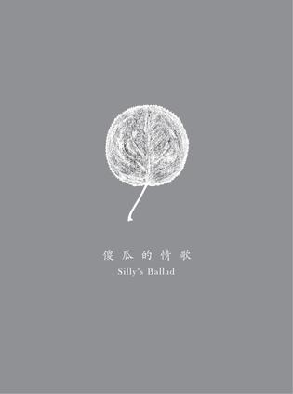

|  |  |
| --- | --- |
| 唱片公司： | [兵马司](http://www.xiami.com/search?key=%E5%85%B5%E9%A9%AC%E5%8F%B8) |
| 发行时间： | 2011年09月24日 |
| 专辑类别： | 个人专辑 |
| 专辑风格： | Urban Folk |

**专辑介绍：**

专辑名：《傻瓜情歌》（Silly's Ballad）——2011年小河音乐画册  
介质：画册+内置mp3  
附加：233621定制耳机/三首独立导演操刀MV/两张精美明信片  
  
小河继前年在兵马司发行双张CD《身份的表演》（The Performance of Identity）之后，便于唱片之类再无动作。作为国内最重要的先锋艺术家之一，他惊人的创造力并未受岁月变迁的影响，反而更增添了独创性；他不断在各地表演他的单人交响乐和宇宙实验民谣，环球巡演，亦是好评不断。不过在某次声音展览进行现场表演之时，他不慎摔伤，这张新专辑便是他双脚打着石膏，在家静养的两个月间，只用一把木吉他创作而成的，甚至录音工作也在病床上完成。12首“情歌”充满着美好的旋律和经典的民谣唱段，加之录音的背景，更有返璞归真的意义。便如他所述,“录音时蝉一直在叫，偶尔还有轰轰的飞机声划过。以前录音的时候总想录的很干净，把工作室的墙加厚，做上隔音门，不过真的也把一些好东西隔在了唱片外。”当小河真的再次唱起情歌，相信他必然是深沉的，然而也是随性的——小河没有架子，其声便如其人。这张《傻瓜的情歌》（《Silly’s Ballad》）也不例外，除了唱片标题里的些许自嘲，更有某些纯粹的东西。包括其中的遣词造句，处处表现出他冷傲而精炼的智慧。更不同于以往的唱片，这次是类似叙事体的诗歌，但丝毫不显做作。  
  
另外不得不提的是，这张表面上的“民谣唱片”将以新颖的载体发行：不是CD，不是磁带，而是一本“音乐画册”。这是国内独立唱片界的首创，但并不是噱头：因为这种载体能更好的表达小河的创作思想。这本“音乐画册”由12片各异的“叶子”所组成，其中每片皆由小河2010年在苏黎世时所绘，它们曾躺在作者早晨去锻炼的山路上。专辑的12首歌曲，每一首都各自记载在所属的一片叶子上，为了完美呈现《傻瓜的情歌》（《Silly's Ballad》）音乐和情感细节，我们特地与新锐消费电子品牌233621　合作，为这张专辑的“量声定制”了进行特别声学优化设计的低保真耳机，重现小河进行音乐创作时的点滴和感动。无论周遭是否纷繁，境遇坎坷与否，小河希望通过自己的音乐告诉乐迷，倾听自己内心的声音，坚持自己，生活总能呈现不一样的“纯净之乐”。除此之外，“音乐画册”还包含其中三首歌的MV，它们分别由余力为、杨瑾和张跃东执导——相信这也算是个不小的惊喜吧。  
  
便如小河真挚的祝福，“愿这本音乐画册，成为一个傻瓜去寻找另一个傻瓜时，美好的那条路。”

专辑曲目:

01黑夜就是从很远的地方跑回来

02 WM ﻿

03咯咕鸟

04阿呆和傻瓜

05 90年代

06偏不唱忧伤的歌

07德波流浪歌

08寻人启事

09月儿曲

10生日快乐

11月菩萨

12月球大使馆

01 黑夜就是从很远的地方跑回来

我是一个士兵

我要把三个点连成 一条线

我将成为一个将军

当每个子弹都穿透那靶心

每一天都会 奔跑的更远

灰白色枯草 摇晃着小路

我将成为一个将军

当每个子弹都穿透那靶心

黑夜就是从很远的地方

奔跑着回来

每一天都会 奔跑的更远

灰白色枯草 摇晃着小路

我将成为一个将军

当每个子弹都穿透那靶心

其他

绿色兵团

在一个漆黑的夜晚

我和你背着降落伞

腰间的小刀一直闪 在闪

就要去第一关kaka

为保卫祖国的家园

为保卫人类的安全

为夺回列宁的遗产 遗产

我们跟丫作战kaka

火箭筒有三发炮弹

见到了梯子最危险

捡来的手枪有时间 时间

最后像狗一样过关

啊……

在一个漆黑的夜晚

我和你背着降落伞

腰间的小刀一直闪 再闪

就要去第一关kaka

为保卫祖国的安全

为保卫人类的家园

为夺回列宁的遗产 遗产

我们跟丫作战kaka

火箭筒有三发炮弹

见到了梯子最危险

捡来的手枪有时间 时间

最后像狗一样过关

为祖国健康工作五十年

我们是绿色兵团kaka 团）